**Задание 1.** Для Вашей представленной базы данных выбрать 1 или несколько таблиц для секционирования. Обосновать выбор. Выбрать ключ и выполнить разделение на секции.

CREATE TABLE expenses_2020_11 (like expenses including all) INHERITS (expenses);

ALTER TABLE expenses_2020_11 add check ( spend_date between date'2020-11-01' and date'2020-12-20'-1);  
  
Выберем таблицу expenses, т.к. её можно секционировать по датам для более удобной навигации и просмотра расходов в заданном промежутке. Т.к. в основном работа будет вестись с датами и промежутками времени за которые пользователь совершил ряд расходов, то наиболее важное для удобства и быстроты будет секционирование данной таблицы.

**Задание 2.** Написать триггер, который будет вставлять новые записи в соответствующие секции. Продемонстрировать работу секционирования, используя генерацию тестовых данных.

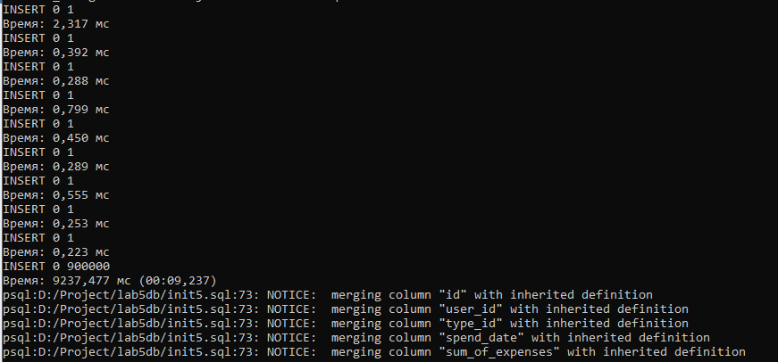

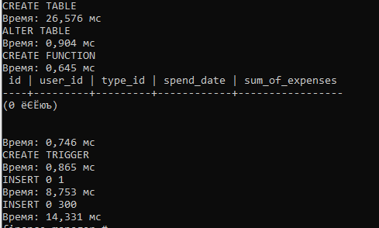

CREATE OR REPLACE FUNCTION expenses_select_part()

RETURNS TRIGGER AS $$

BEGIN

IF NEW.spend_date between date'2020-11-01' and date'2020-12-20'-1 THEN

INSERT INTO expenses_2020_11 VALUES (NEW.*);

else

RAISE EXCEPTION 'this date not in you partitions %',NEW.id;

END IF;

RETURN NEW;

END;

$$ LANGUAGE plpgsql;

SELECT * from expenses_2020_11;

CREATE TRIGGER check_date_expenses

BEFORE INSERT ON expenses

FOR EACH ROW EXECUTE PROCEDURE expenses_select_part();  
INSERT INTO expenses(id,type_id,spend_date,sum_of_expenses,user_id)values(1001,2,'2020-12-05',1123,100001);

**Задание 3.** Написать несколько запросов  SELECT для демонстрации выборки данных из Вашей секционированной таблицы.

Select * from expenses_2020_12 where id=100004;

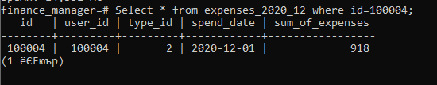

Select * from expenses_2020_12 where spend_date between ‘2020-12-01’ and ‘2020-12-06’;

